哈尔滨工业大学

<<数据结构与算法>>
实验报告

(2025年秋季学期)

姓名： | 张红泽
学号： | 2024112752
学院： | 计算机学院
教师： | 苗东菁

实验三 最短路径算法

一、实验内容
设计和实现了dijkstra和floyd算法，求解了最短路径问题。

实验过程及结果
1、dijkstra算法，贪心算法策略，从源点逐步扩展到距离最远的顶点，核心数据结构有vector<int> dist、vector<int> pre、vector<bool> visit，核心函数dijkstra()。
2、Floyd算法核心思想是动态规划，通过三重循环，逐步优化所有节点之间的最短距离，使用edge结构体、图的表示、floyd算法矩阵，核心函数：floyd() get_floyd_path() print_floyd_result。

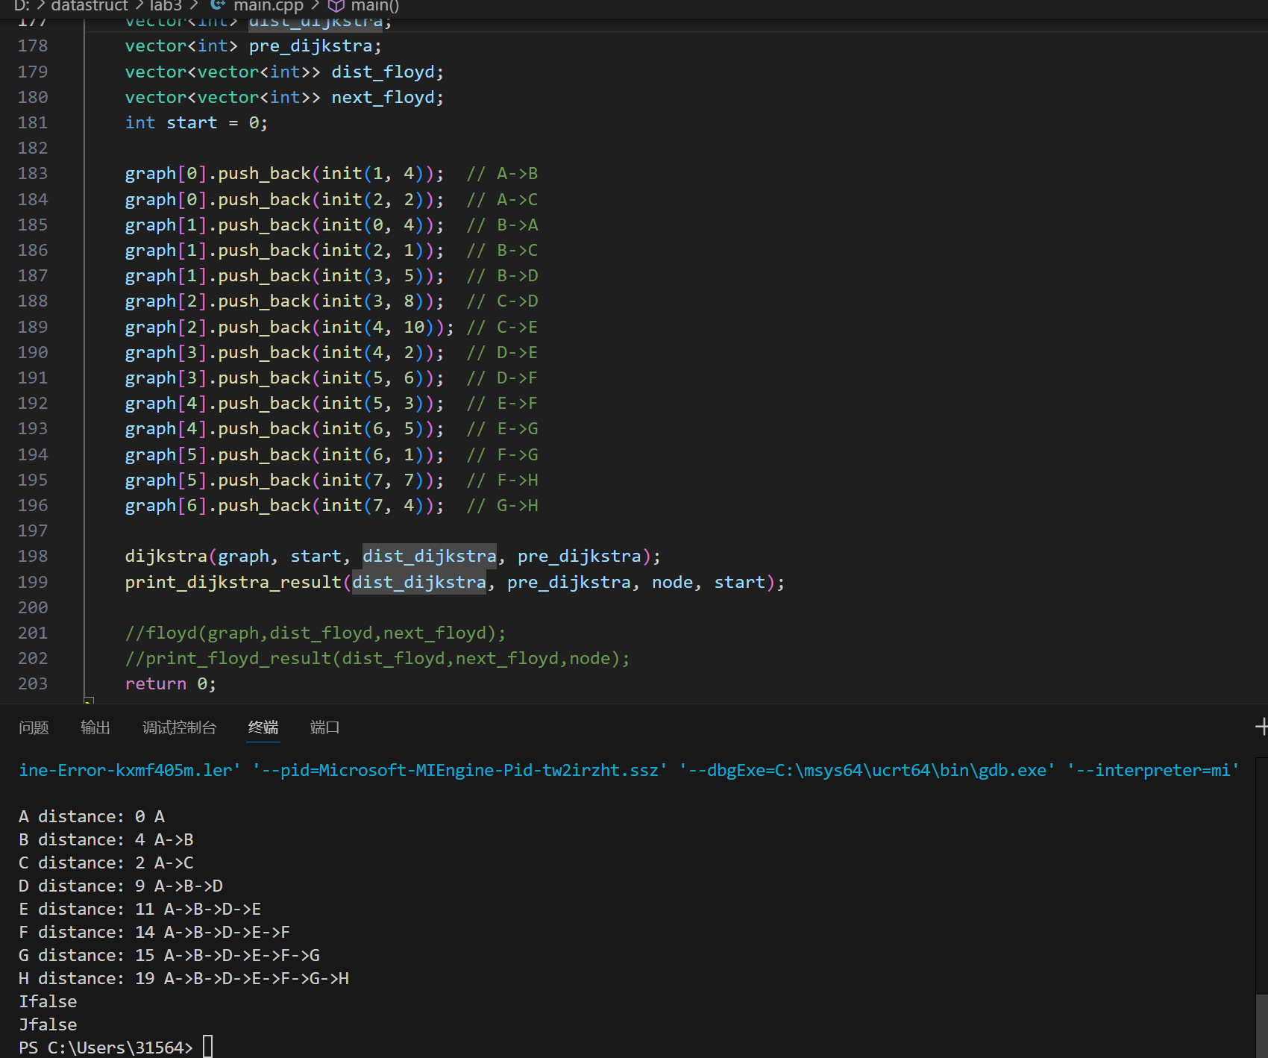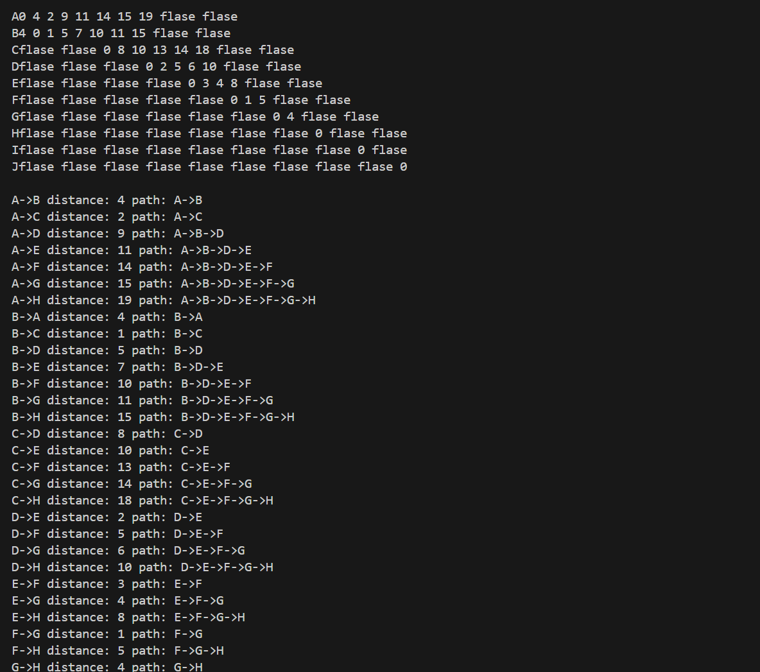。

三、实验心得
我学会了dijkstra和floyd算法的核心思想，明白了如何正确处理图的结构

